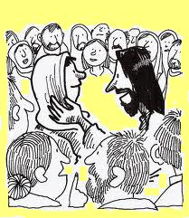
Los Elegidos

Homilía del domingo 13º B
Los números en la escritura, tienen un sentido más allá de lo matemático.
Hoy aparece en el Evangelio el nº 12, dos veces significativamente.
Qué querrá decir? Podemos encontrar un mensaje allí?
Leer Mc 5,21-43

Blog Parroquial (c/audio): http://pquiacristoredentor.blogspot.com/2018/06/13ordb-los-elegidos.html
1. Evangelio de hoy

Hay en el Evangelio de hoy (si bien nosotros leemos el texto más resumido), la sanación de una mujer que padecía de flujos de sangre permanentes, y que en medio de la multitud, toca a Jesús y se sana. Y esta mujer, dice el texto, hacía 12 años que venía con esta enfermedad que la aquejaba y de alguna manera, de acuerdo a las costumbres del pueblo de Israel, la marginaba totalmente de la sociedad porque la hacía impura. Por lo tanto, no podía vivir en sociedad ni tocar a nadie, lo que significaba vivir aislada. Ella va y toca al Maestro y se sana.
Y la segunda curación es una resurrección, la resurrección de la hija de Jairo, que era el jefe de la Sinagoga de allí. Y este, dice el texto también, que la niña tenía 12 años.

2. El número 12

Y creo que si uno mira los textos Bíblicos, se encuentra con que hay algunos números que aparecen de un modo, digamos, que quieren decir algo. Por eso quería hoy detenerme un poquito ahí para entender algo de lo que estamos hablando.

3. ¿Dónde aparece?

Aparece dos veces hoy en el Evangelio el número 12. Y dentro del pueblo de Israel, el número 12 es un número especial. Tiene un significado.
Por ejemplo, ustedes saben, es un número muy renombrado, en el pueblo de Israel: 12 tribus de Israel. El Pueblo de Dios estaba conformado por 12 tribus de hijos de Israel, o de hijos de Jacob. Sus doce hijos conforman las doce tribus de Israel. Y en su tiempo, Jesús, hace algo muy similar, tomando a 12, va a formar con los 12 apóstoles el nuevo Pueblo de Dios.
Ese 12 tiene en la escritura un significado muy claro; que quiere decir un poco esto: “los elegidos”. ¿Quiénes son el Pueblo de Dios? Los elegidos. La elección de Dios.

4. Los 144.000

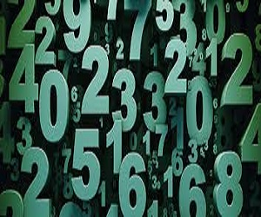
Y este es un tema muy importante, porque si ustedes van a otros textos, como por ejemplo el Apocalipsis 7,4 habla de los elegidos, que son (dice un número)…? Saben cuántos son los elegidos…? 144.000 (ciento cuarenta y cuatro mil). Fíjense el número.
12 x 12 x 1000. Ése es el número. Viene a ser: Los elegidos del Pueblo de Dios son: 12 x 12 x 1000. Qué quiere decir esto?

5. El 1000

El 1000, otro número simbólico muy importante. Significa la inmensidad, lo infinito, lo que no se puede contar. Por eso dice: “Mil años son como un día para Dios y un día son como mil años” No se puede contar lo de Dios. Bueno, así también son los hijos de Dios. No es que son solamente los de las doce tribus de Israel, o solamente los que están bautizados, los que forman parte de…, no, no. Los hijos de Dios son quiénes entonces?; los elegidos, quiénes son? Todos los hombres. No hay nadie que esté fuera de este pueblo, de este Pueblo de Dios. Fíjense la Antífona que leíamos hoy: “Todos los pueblos aplaudan y aclamen al Señor con gritos de alegría”. Todos los pueblos. No hay nadie excluido.

6. La Hemorroísa

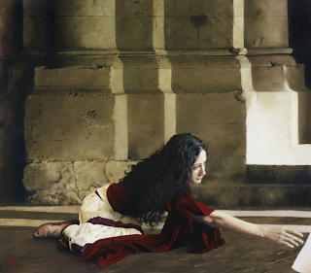
Sin embargo vemos en los textos de hoy estas dos mujeres que aparecen ahí están de alguna manera excluidas. Primero por ser mujeres. Segundo, esta mujer que sufre flujos de sangre está excluida porque esa enfermedad la hacía impura. Al ser impura no podía tener relación con nadie, no podía casarse, no podía tener hijos, no podía formar una familia, no podía ir al culto. 12 años hacía que no podía, porque justamente esta enfermedad hacía que viviera aislada.

7. Tocar a Jesús

Sin embargo, se mete en medio de la multitud y hace lo que no tiene que hacer: tocar a Jesús. Porque al tocar a Jesús es como que lo vuelve impuro al Maestro; y a todos los que tocó. Dice la multitud lo rodeaba por todas partes. Uno de los apóstoles dice: ¿Cómo?, ¿preguntas quién te tocó? ¿Si te están rodeando por todos lados? Entonces Jesús mira, a ver quién era que lo había tocado y entonces la mujer sale y dice que ella fue. Sin embargo dice que cuando lo toca, su salud se ha restituido. Jesús le dice: Vete, tu fe te ha salvado. No le recrimina nada, todo lo contrario.

8. La Hija de Jairo

Por otro lado, el que viene al Maestro, el que viene a pedirle por la sanación de su hija, es un judío, jefe de una sinagoga, que son los que persiguen a Jesús, son los que más encarnizadamente van a luchar contra el Maestro, es más, los que le van a llevar a la cruz, los hombres más religiosos de su tiempo. Sin embargo, ante la enfermedad de su hija, ante esta muerte que se veía venir, va y se pone delante del Maestro y le pide que lo acompañe.

9. Doce años

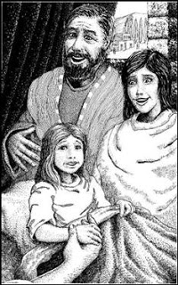
Y allí, entonces, Jesús va a realizar este gesto, tan fuerte, que va a ser: meterse en la casa del jefe de la sinagoga; allí, junto con Pedro, Santiago y Juan, con la madre y el padre de esta niña, jovencita, doce años. Para los Israelitas era una edad muy significativa porque aquí comenzaba (a los 12 años y medio), los padres la entregaban para el casamiento o la vendían. Ya era considerada una adulta con doce años y medio. O sea que estaba al borde de pasar de la niñez al compromiso con una persona definitivamente; dejar un poco su familia. Y esto, indudablemente que le traía a esta niña, (aparte de su pobre contextura física), le traía un terrible trauma, un cambio tan profundo.

10. Talitá kum

Jesús la toma de su brazo y le dice: “Talitá kum”, que significa: “niña, yo te lo ordeno, levántate”. Dice: “Como tenía doce años”, como diciendo que está toda la vitalidad si no, no se levanta. Fíjense entonces cómo miramos aquí a quien el Señor va a poner dentro de los elegidos: a los que el mundo consideraba nada y en especial los israelitas consideraban nada.

11. Jesús en la frontera

Primero, si ustedes se fijan en el texto como comienza, venía de una zona de paganos. Jesús andaba en el lago cruzando al lado de los paganos, venía del lago de galilea, así que estaba metido como en la frontera: con los creyentes israelitas y por otro lado con los paganos también se metía y les anunciaba el Evangelio.
Pero también, dentro mismo del pueblo de Israel, con aquellos que los israelitas ponían al margen: las mujeres, los niños, y en especial todas las formas que tenían de impurezas que dejaban a un montón de gente al margen: todos lo que eran considerados pecadores, todos los que eran de alguna manera enfermos, los que tenían lepra, distintos tipos de afecciones eran rechazados por los israelitas. A cuánta gente incluye el Maestro. Va incluyendo de a poco, les va mostrando a todos, cómo es esto.

12. Comentario

Me llamó la atención en la hojita de hoy, si Uds. se fijan el comentario de la tapa. Dice así: “Una hija de doce años a punto de morir y una mujer con doce años de sufrimiento: ambas iban perdiendo la vida. ¿no es rara la coincidencia de números?” dice ahí. Y después si uno lo va leyendo no explica qué es esto? Uno se queda con la pregunta.

13. Los Elegidos

Bueno, qué significa estos doce? Significa los “elegidos de Dios”, el “Pueblo de Dios” y cada vez que miramos a Jesús descubrimos que estos elegidos de Dios son todos los hombres. Dios vino en Jesús a incluirnos a todos. Nosotros éramos pueblo pagano, no éramos del pueblo de Israel, sin embargo nos incluyó a todos en su redil, en su rebaño. Y hay muchos hoy que, no es que no son hijos de Dios, no se enteraron que son hijos de Dios! Y nosotros tenemos que avisarles, anunciarles que somos hermanos, hijos del mismo padre, incluídos todos en el mismo Pueblo de Dios. Esto me parece que es la Buena Noticia de hoy. Que este número de los 144.000, es un número infinito, incluye a toda la humanidad, desde los hijos de Jacob, los hijos de Israel hasta el nuevo Pueblo de Dios que incluye a todos los hombres en Jesús.

p. Juan José Gravet

